РОССИЙСКАЯ ФЕДЕРАЦИЯ
ХАНТЫ МАНСИЙСИЙ АВТОНОМНЫЙ ОКРУГ

ПЫТЬ-ЯХСКИЙ МЕЖОТРАСЛЕВОЙ КОЛЛЕДЖ
(ФИЛИАЛ АВТОНОМНАЯ НЕКОМЕРЧЕСКАЯ ПРОФЕССИОНАЛЬНАЯ ОБРАЗОВАТЕЛЬНАЯ ОРГАНИЗАЦИЯ «СУРГУТСКИЙ ИНСТИТУТ ЭКОНОМИКИ УПРАВЛЕНИЯ И ПРАВА»)
09.02.07 Информационные системы и программирование

КУРСОВАЯ РАБОТА
(курсовая по дисциплине «МДК 01.01 Разработка программных модулей»)
по теме: «ПРОЕКТИРОВАНИЕ ИНТЕРФЕЙСА МОДУЛЯ С ПРИМЕНЕНИЕМ ПРИНЦИПОВ ЮЗАБИЛИТИ»

Выполнил студент 4 курса группы ИС-22/9-П
Миронов А.А.
Руководитель
Преподаватель
Безденежный Виктор Павлович
Оценка ________________________________
Подпись ________________________________________
Дата___________________________________

СОДЕРЖАНИЕ
ВВЕДЕНИЕ 3
ГЛАВА 1 ТЕОРЕТИЧЕСКИЕ ОСНОВЫ ПРОЕКТИРОВАНИЯ ИНТЕРФЕЙСОВ СИСТЕМ АНАЛИЗА ДАННЫХ 6
1.1 Понятие юзабилити и его ключевые характеристики 6
1.2 Классификация принципов проектирования пользовательских интерфейсов 7
1.3 Визуальные дизайн-подходы и их применение в аналитических системах 8
1.4 Особенности проектирования интерфейсов для систем анализа данных 10
Глава 2 РАЗРАБОТКА И ПРОЕКТИРОВАНИЕ ВЕБ-ИНТЕРФЕЙСА МОДУЛЯ АНАЛИЗА КЛИЕНТСКОЙ БАЗЫ 12
2.1 Анализ требование и проектирование архитектуры модуля 12
2.2 Разработка интерактивного прототипа интерфейса 13
2.3 Техническая реализация интерфейса 15
2.4 Тестирование юзабилити разработанного интерфейса 19
2.5 Анализ результатов и рекомендации 21
ЗАКЛЮЧЕНИЕ 22
СПИСОК ИСПОЛЬЗУЕМЫХ ИСТОЧНИКОВ 24

ВВЕДЕНИЕ
Применение устоявшихся принципов юзабилити на практике представляет собой сложную задачу, несмотря на их теоретическую проработанность. Теоретические положения не всегда находят прямое отражение в реальных интерфейсах, эффективность которых определяется множеством факторов: спецификой предметной области, характеристиками целевой аудитории, техническими ограничениями и контекстом использования. Последовательное применение принципов юзабилити при разработке интерфейсов позволяет создавать решения, ориентированные на реальные потребности пользователей.
Актуальность темы исследования обусловлена фундаментальной ролью пользовательского интерфейса в эффективности современных программных систем. Качество интерфейса напрямую влияет на продуктивность работы пользователей, количество ошибок и время обучения.
Целью данной курсовой работы является проектирование интерфейса модуля анализа клиентской базы предприятия с применением принципов юзабилити и создание интерактивного прототипа.
Для достижения указанной цели были поставлены следующие задачи:
- Изучить теоретические основы юзабилити, классификацию принципов и методов проектирования пользовательских интерфейсов.
- Разработать пользовательские сценарии и определить функциональные требования к интерфейсу модуля.
- Спроектировать информационную архитектуру и навигационную модель модуля.
Объектом исследования является процесс проектирования пользовательского интерфейса, а предметом исследования — методы применения принципов юзабилити при создании интерфейсов специализированных модулей.
Работа выполнена с учетом современных стандартов проектирования пользовательских интерфейсов, включая международный стандарт ISO 9241-210:2019 «Эргономика взаимодействия человек-система», который определяет принципы проектирования, ориентированного на пользователя. Также учтены положения ГОСТ Р ИСО 9241-11-2010 «Эргономические требования к офисной работе», устанавливающего критерии оценки удобства использования программного обеспечения.
Анализ существующих решений для анализа клиентской базы показывает, что многие системы, включая распространенные CRM, ограничиваются базовой функциональностью без глубокой проработки пользовательского опыта. Это приводит к тому, что менеджеры тратят до 30% рабочего времени на преодоление неудобств интерфейса, совершают в 2-3 раза больше ошибок при вводе данных и пропускают важные аналитические инсайты из-за плохой визуализации информации.
В работе использованы следующие методы исследования:
- Эвристический анализ интерфейса по методике Якоба Нильсена;
- Метод когнитивного прохождения для оценки пользовательских сценариев;
- Сравнительный анализ современных подходов к визуальному дизайну (Material Design, Flat Design);
Прототипирование как метод быстрой проверки интерфейсных решений.
Научная новизна исследования заключается в разработке комплексного подхода к проектированию интерфейсов для систем анализа данных, который систематически объединяет стратегические, тактические и операционные принципы юзабилити на всех этапах разработки. В отличие от существующих решений, где принципы юзабилити часто применяются фрагментарно, в данной работе предложена целостная методика, обеспечивающая последовательное применение теоретических положений на практике. Практическая новизна проявляется в создании адаптивного веб-прототипа, который демонстрирует, как принципы юзабилити могут быть реализованы с использованием современных веб-технологий (HTML5, CSS3, JavaScript), что обеспечивает его совместимость с различными устройствами и платформами.
Разработанный прототип может быть адаптирован для интеграции в существующие бизнес-системы, такие как CRM компании «1С: Предприятие» или веб-платформы управления клиентской базой. Это позволяет предприятиям улучшить пользовательский опыт без необходимости полной замены программного обеспечения, снижая затраты на внедрение и обучение персонала.

ГЛАВА 1 ТЕОРЕТИЧЕСКИЕ ОСНОВЫ ПРОЕКТИРОВАНИЯ ИНТЕРФЕЙСОВ СИСТЕМ АНАЛИЗА ДАННЫХ

1.1 Понятие юзабилити и его ключевые характеристики
Юзабилити представляет собой комплексный показатель, который определяет, насколько быстро и без ошибок пользователи могут решать свои задачи с помощью программного обеспечения. В контексте корпоративных систем, особенно предназначенных для анализа данных, качественное юзабилити становится важным фактором успешной работы.
Интерфейсы для анализа клиентской базы обычно относятся к сложным системам, где пользователям приходится работать с большими объёмами информации. Неудачно спроектированный интерфейс в таких условиях часто приводит к характерным проблемам: сотрудники тратят значительное время на поиск нужных сведений, допускают ошибки при работе с данными и могут принимать неоптимальные решения из-за сложности восприятия информации.
В принятой практике юзабилити принято оценивать по трём основным критериям, которые образуют базовую рамку для анализа любого интерфейса. Эти ключевые компоненты включают:
- Эффективность — насколько точно пользователи достигают поставленных целей;
- Производительность — сколько времени и усилий требуется для решения типовых задач;
- Удовлетворённость — насколько комфортно пользователи чувствуют себя при работе с системой.
Для аналитических систем дополнительную важность приобретают такие параметры, как скорость обработки сложных запросов, минимальное количество ошибок при работе с данными и возможность быстрого обучения новых сотрудников.
Вопросы проектирования удобных интерфейсов подробно рассматриваются в работах ведущих специалистов. Якоб Нильсен определяет юзабилити как «качественный атрибут, определяющий, насколько легко пользователи могут работать с интерфейсом». Стив Круг дополняет этот подход принципом «не заставляйте меня думать», подчёркивая важность интуитивной понятности интерфейса. Для аналитических систем особое значение приобретают рекомендации Алана Купера по созданию чёткой визуальной иерархии в интерфейсах, работающих с большими объёмами данных.

1.2 Классификация принципов проектирования пользовательских интерфейсов
В современной практике проектирования интерфейсов сложилось несколько подходов к классификации принципов. Для целей данной работы наиболее практичной представляется систематизация по уровням воздействия на пользовательский опыт, которая позволяет поэтапно применять эти принципы в процессе разработки.
Принципы проектирования принято разделять на три основные группы, каждая из которых решает определённые задачи и применяется на разных этапах разработки.
- Стратегические принципы определяют общую философию и цели проектирования. Они отвечают на вопросы о предназначении интерфейса и его ценности для пользователя. К этой группе обычно относят ориентацию на пользователя, соответствие бизнес-задачам, обеспечение практической полезности.
- Тактические принципы представляют собой конкретные методики и правила, которые направляют процесс проектирования. Наиболее известной и часто используемой системой тактических принципов считаются «10 эвристик юзабилити Якоба Нильсена», которые служат практическим чек-листом для оценки интерфейса. Эти эвристики включают: видимость состояния системы, соответствие между системой и реальным миром, свободу и контроль пользователя, единообразие и стандарты, предотвращение ошибок, узнаваемость, гибкость и эффективность использования, эстетический и минималистичный дизайн, помощь в распознавании и исправлении ошибок, помощь и документацию.
- Операционные принципы представляют собой технические рекомендации и практические паттерны по непосредственной реализации элементов интерфейса.
Таблица 1 - Уровневая классификация принципов юзабилити
Стратегические принципы | Тактические принципы | Операционные принципы
- Ориентация на пользователя  - Цели и ценности  - Бизнес-задачи | - 10 эвристик Нильсена  - Правила Проектирования | - Паттерны навигации  - Правила верстки  - Технические рекомендации

Каждая группа принципов играет важную роль в создании качественного интерфейса. Стратегические принципы задают общее направление разработки, тактические обеспечивают конкретные методы проектирования и оценки, а операционные дают технические указания по визуальной и интерактивной реализации.

1.3 Визуальные дизайн-подходы и их применение в аналитических системах
Принципы юзабилити находят своё воплощение через конкретные стили и подходы к визуальному дизайну. Для интерфейсов анализа данных обычно считаются актуальными несколько современных подходов, каждый из которых имеет свои особенности и области применения.
Material Design — подход, разработанный компанией Google, который делает акцент на осязаемости, целенаправленном движении и осмысленной анимации. Этот стиль использует реалистичные тени и слои для создания чёткой информационной иерархии. Основное преимущество для систем анализа данных заключается в эффективной визуальной структуризации сложной информации.
Flat Design представляет собой минималистичный подход, который обычно избегает излишних декоративных эффектов в пользу простых форм, чёткой типографики и выразительных цветовых акцентов. Сильная сторона этого подхода — снижение визуального шума, что особенно важно для дашбордов с большим количеством метрик и показателей.
Гибридный подход сочетает преимущества обоих стилей: ясность и минимализм Flat Design с элементами глубины и навигации из Material Design. Для интерфейса модуля анализа клиентской базы такой подход представляется наиболее уместным, так как позволяет одновременно обеспечить наглядность представления данных и удобство взаимодействия с интерфейсом.
Для интерфейса модуля анализа клиентской базы наиболее уместным представляется гибридный подход, сочетающий элементы Flat-дизайна с принципами Material Design. Такое сочетание позволяет снизить когнитивную нагрузку за счёт минималистичного оформления, одновременно обеспечивая чёткое визуальное разделение информационных слоёв и интерактивных элементов.
Таблица 2 – Сравнение дизайн – подходов для аналитических интерфейсов
Критерий | Material Design | Flat Design | Гибридный подход
Визуальная сложность | Высокая | Низкая | Умеренная
Акцент на данные и аналитику | Средний | Высокий | Высокий
Когнитивная нагрузка | Средняя | Низкая | Низко-средняя
Рекомендация для анализа данных | Умеренная | Высокая | Оптимально

Таким образом, для проектируемого модуля анализа клиентской базы выбран гибридный дизайн-подход, сочетающий минимализм Flat Design с элементами глубины и навигации из Material Design. Этот выбор обусловлен необходимостью обеспечить одновременно и наглядность представления аналитических данных, и удобство взаимодействия пользователя с интерфейсом. Как показано в Таблице 1.2 и на Рисунке 1.3, такой подход оптимально балансирует между визуальной привлекательностью и функциональностью, что особенно важно для систем анализа данных, где ключевая задача — сделать сложную информацию простой для восприятия и анализа.

1.4 Особенности проектирования интерфейсов для систем анализа данных
Проектирование интерфейсов для систем анализа данных требует особого подхода, обусловленного спецификой работы с большими объёмами информации и сложными аналитическими сценариями. Основная задача такого интерфейса заключается в том, чтобы сделать сложные данные простыми для восприятия и анализа, обеспечивая при этом необходимую аналитическую функциональность.
Одной из характерных проблем при работе с аналитическими системами считается когнитивная нагрузка — объём умственных усилий, необходимых для работы с интерфейсом. Слишком сложный интерфейс перегружает пользователя, заставляя его тратить силы на понимание системы вместо анализа данных.
Для решения этой проблемы в практике проектирования аналитических интерфейсов сформировались определённые паттерны, которые соответствуют распространённым отраслевым подходам. Дашборды предоставляют сводное представление ключевых метрик и показателей, интерактивные фильтры позволяют динамически изменять параметры отбора данных, drill-down навигация обеспечивает переход от общей информации к детализированным данным. Визуализация трендов даёт графическое отображение динамики изменений во времени, сравнительный анализ предоставляет инструменты для сопоставления различных наборов данных, а контекстная помощь обеспечивает предоставление справки и подсказок в момент возникновения необходимости.
Каждый из этих паттернов рекомендуется реализовывать с соблюдением базовых принципов юзабилити, обеспечивая баланс между простотой использования и аналитической мощностью. Именно этот баланс представляет собой основную сложность при проектировании интерфейсов для анализа клиентской базы. При разработке таких интерфейсов важно учитывать, что пользователи часто работают с системой в условиях временных ограничений и должны оперативно получать нужную информацию, что делает особенно значимыми принципы эффективности и минимальной когнитивной нагрузки.

Глава 2 РАЗРАБОТКА И ПРОЕКТИРОВАНИЕ ВЕБ-ИНТЕРФЕЙСА МОДУЛЯ АНАЛИЗА КЛИЕНТСКОЙ БАЗЫ

2.1 Анализ требование и проектирование архитектуры модуля
Для практической реализации в данной работе выбран веб-технологический стек как соответствующий современным требованиям к интерфейсам анализа данных. В качестве предметной области рассматривается деятельность условного торгового предприятия, специализирующегося на оптовых поставках. Подобные компании обычно обладают обширной клиентской базой, анализ которой в ручном режиме занимает у сотрудников значительное время, что подтверждает целесообразность автоматизации этого процесса.
В ходе анализа были выделены три ключевые роли пользователей модуля анализа клиентской базы. Менеджер по продажам работает с модулем на регулярной основе, его основные задачи включают оперативный поиск информации о конкретном клиенте, просмотр истории взаимодействий и отслеживание задолженности. Коммерческий аналитик использует модуль для стратегического анализа, включая сегментацию клиентов по объёму закупок и периодичности, выявление трендов продаж. Руководитель отдела продаж осуществляет контроль через мониторинг общих показателей отдела на дашборде, оценку выполнения планов и анализ эффективности работы менеджеров.
Архитектура модуля строится на принципах современной веб-разработки с использованием HTML5, CSS3 и JavaScript. Ключевые компоненты включают клиентскую часть для отображения интерфейса и обработки пользовательских действий, а также модуль визуализации данных для представления аналитической информации в графическом виде.

2.2 Разработка интерактивного прототипа интерфейса
Прототипирование выполнено с использованием современных веб-технологий, что позволило создать интерактивный интерфейс, соответствующий рассмотренным принципам юзабилити. Основное внимание при проектировании уделялось созданию интерфейса, который не только предоставляет необходимую функциональность, но и делает работу с системой удобной и эффективной для пользователей с разным уровнем подготовки.
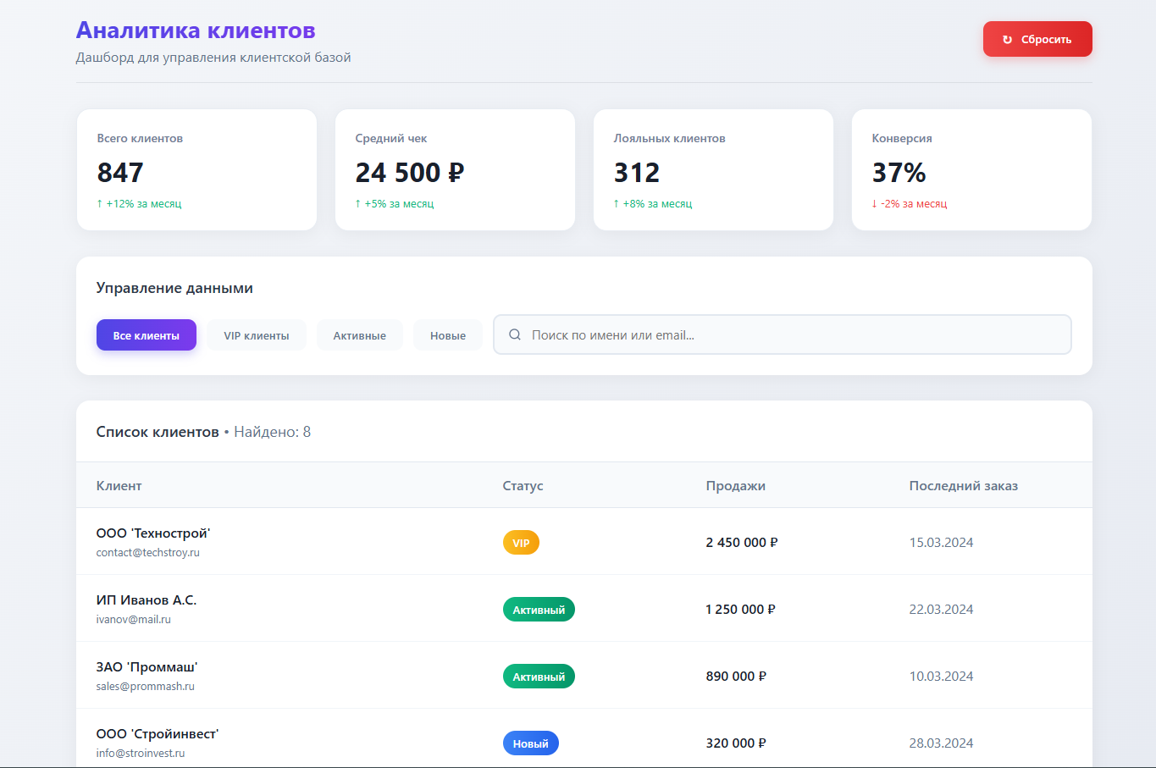
Рисунок 1 - Главный дашборд с ключевыми метриками

Дашборд предназначен для оперативного контроля ключевых показателей. В соответствии с принципом видимости состояния системы, каждый элемент интерфейса предоставляет понятную обратную связь о своём состоянии. Применён гибридный дизайн-подход, сочетающий плоский фон для снижения визуального шума с тонкими тенями для отделения интерактивных элементов. Принцип гибкости реализован через возможность настройки отображаемых показателей в соответствии с индивидуальными потребностями пользователя.
Форма списка клиентов реализует принцип эффективности через интеллектуальный поиск, позволяющий быстро находить нужную информацию. Панель поиска расположена в верхней части интерфейса и поддерживает поиск по различным критериям. Принцип контроля и свободы пользователя реализован через расширенные фильтры, которые можно настраивать в соответствии с текущими задачами. Визуальное выделение выбранного элемента в списке соответствует принципу соответствия между системой и реальным миром, создавая естественную метафору работы с документами.
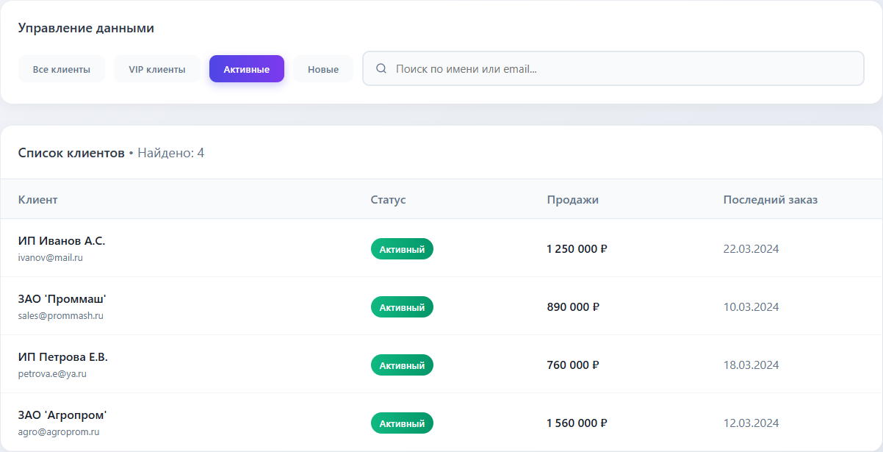
Рисунок 2 - Форма списка клиентов с фильтрами
Как видно на Рисунке 2, форма списка клиентов реализует ключевые принципы юзабилити: интуитивно понятный поиск, наглядные фильтры и визуальная обратная связь при взаимодействии. Такой подход обеспечивает эффективную работу с клиентской базой даже для пользователей с минимальной подготовкой.

2.3 Техническая реализация интерфейса
Техническая реализация выполнена с использованием современных веб-стандартов и библиотек. Для создания пользовательского интерфейса использованы HTML5 и CSS3, обеспечивающие семантическую разметку и стилизацию элементов. Интерактивность реализована на JavaScript с применением современных подходов к обработке пользовательских действий и обновлению интерфейса без полной перезагрузки страницы.
Для визуализации данных использована библиотека Chart.js, предоставляющая возможности для создания различных типов графиков и диаграмм. Эта библиотека была выбрана благодаря своей относительно простой интеграции, достаточной функциональности и приемлемой производительности.
Реализация поиска основана на обработке событий ввода в реальном времени. При вводе каждого символа выполняется фильтрация данных с последующим обновлением отображаемой информации. Такой подход соответствует принципу эффективности использования, позволяя пользователям быстро находить нужную информацию без необходимости выполнения дополнительных действий. Валидация вводимых данных помогает предотвращать возможные ошибки и обеспечивает корректность выполняемых операций.
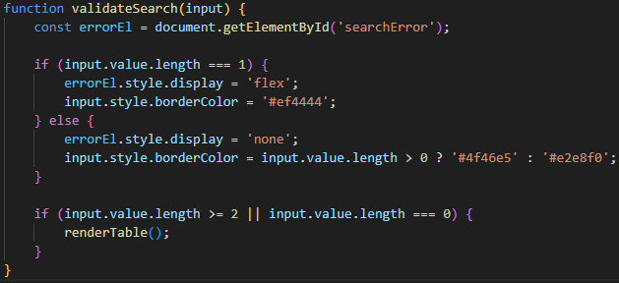
Рисунок 3 - Пример работы валидации поиска
Представленный на Рисунке 3 код демонстрирует техническую реализацию принципа «предотвращение ошибок» через валидацию ввода. Использование JavaScript для обработки событий в реальном времени обеспечивает мгновенную обратную связь пользователю, что соответствует современным подходам к проектированию интерфейсов.
Функция renderTable() реализует несколько принципов юзабилити одновременно. Индикатор загрузки обеспечивает видимость состояния системы, алгоритм фильтрации демонстрирует эффективность работы с данными, а генерация строк таблицы с обработчиками событий соответствует принципу узнаваемости.
function renderTable() {
showLoading(true);
setTimeout(() => {
const table = document.getElementById('clientsTable');
const searchTerm = document.querySelector('.search-input').value.toLowerCase();
let filteredClients = clients.filter(client => {
const matchesSearch = searchTerm === '' ||
client.name.toLowerCase().includes(searchTerm) ||
client.email.toLowerCase().includes(searchTerm);
if (currentFilter === 'all') return matchesSearch;
if (currentFilter === 'vip') return matchesSearch && client.status === 'vip';
if (currentFilter === 'active') return matchesSearch && client.status === 'active';
if (currentFilter === 'new') return matchesSearch && client.status === 'new';
return matchesSearch;
});
table.innerHTML = '';
filteredClients.forEach(client => {
const row = document.createElement('tr');
row.className = 'table-row';
let statusClass = 'status-active';
let statusText = 'Активный';
if (client.status === 'vip') {
statusClass = 'status-vip';
statusText = 'VIP';
} else if (client.status === 'new') {
statusClass = 'status-new';
statusText = 'Новый';
}
row.innerHTML = `
<td>
<div class="client-name">${client.name}</div>
<div class="client-email">${client.email}</div>
</td>
<td>
<span class="status-badge ${statusClass}">${statusText}</span>
</td>
<td style="font-weight: 600; color: #1a202c;">${client.sales}</td>
<td style="color: #64748b;">${client.lastOrder}</td>
`;
row.onclick = () => {
alert(` Детали клиента\n\n ${client.name}\n ${client.email}\n Общие продажи: ${client.sales}\n Последний заказ: ${client.lastOrder}\n${statusText === 'VIP' ? ' VIP клиент' : ''}`);
};
table.appendChild(row);
});
document.getElementById('counter').textContent = `• Найдено: ${filteredClients.length}`;
showLoading(false);
}, 600);
}
Организация данных в массиве clients следует принципу соответствия реальному миру, используя понятные названия полей. Функция setFilter() реализует принцип гибкости, позволяя пользователям выбирать различные критерии отбора с мгновенным обновлением результатов.
function setFilter(filter) {
currentFilter = filter;
document.querySelectorAll('.filter-btn').forEach(btn => {
btn.classList.remove('active');
});
event.target.classList.add('active');
renderTable();
}
const clients = [
{id: 1, name: "ООО 'Технострой'", email: "contact@techstroy.ru", status: "vip", sales: "2 450 000 ₽", lastOrder: "15.03.2024"},
{id: 2, name: "ИП Иванов А.С.", email: "ivanov@mail.ru", status: "active", sales: "1 250 000 ₽", lastOrder: "22.03.2024"},
{id: 3, name: "ЗАО 'Проммаш'", email: "sales@prommash.ru", status: "active", sales: "890 000 ₽", lastOrder: "10.03.2024"},
{id: 4, name: "ООО 'Стройинвест'", email: "info@stroinvest.ru", status: "new", sales: "320 000 ₽", lastOrder: "28.03.2024"},
{id: 5, name: "АО 'Металлсервис'", email: "order@metallservice.ru", status: "vip", sales: "3 100 000 ₽", lastOrder: "05.03.2024"},
{id: 6, name: "ИП Петрова Е.В.", email: "petrova.e@ya.ru", status: "active", sales: "760 000 ₽", lastOrder: "18.03.2024"},
{id: 7, name: "ООО 'Торговая компания'", email: "tk@torgcom.ru", status: "new", sales: "210 000 ₽", lastOrder: "30.03.2024"},
{id: 8, name: "ЗАО 'Агропром'", email: "agro@agroprom.ru", status: "active", sales: "1 560 000 ₽", lastOrder: "12.03.2024"}
];
Таким образом, техническая реализация интерфейса демонстрирует практическое воплощение рассмотренных принципов юзабилити. Использование современных веб-стандартов (HTML5, CSS3, JavaScript) в сочетании с библиотекой Chart.js обеспечило создание отзывчивого и интерактивного интерфейса, соответствующего требованиям пользователей аналитических систем. Реализованные функции, такие как интеллектуальный поиск с валидацией, динамическая фильтрация и наглядная визуализация данных, напрямую способствуют повышению эффективности, производительности и удовлетворённости пользователей. Данная реализация служит основой для дальнейшего тестирования и оценки удобства использования разработанного интерфейса.

2.4 Тестирование юзабилити разработанного интерфейса
Для оценки соответствия прототипа рассмотренным принципам юзабилити было проведено тестирование методом мысленного прохождения. В рамках этого метода предполагается, что эксперт, выступая в роли пользователя, последовательно проходит ключевые сценарии использования системы, фиксируя потенциальные проблемы взаимодействия. Подобный подход позволяет выявлять недостатки интерфейса на этапе разработки, когда их исправление требует меньших затрат.
Основным инструментом оценки послужил чек-лист, составленный на основе эвристик Якоба Нильсена. Тестирование охватывало ключевые аспекты взаимодействия пользователя с системой, включая навигацию, выполнение основных задач, обработку ошибок и получение помощи.
Таблица 3 – Результаты проверки интерфейса по эвристикам юзабилити
№ | Эвристика Нильсена | Критерий проверки | Соответствие | Пример из интерфейса
1 | Видимость состояния системы | Показывается ли прогресс выполнения операций | Да | Индикатор загрузки при фильтрации
2 | Соответствие реальному миру | Понятны ли термины и обозначения | Да | «Клиенты», «Продажи», «Фильтры»
3 | Свобода и контроль | Можно ли отменить действие? | Да | Кнопка «Сбросить все фильтры»
4 | Единообразие и стандарты | Соответствует ли интерфейс ожиданиям? | Да | Стандартное расположение элементов
5 | Предотвращение ошибок | Защищены ли поля ввода? | Да | Валидация поиска
6 | Узнаваемость | Нужно ли запоминать информацию? | Нет | Все фильтры и данные видны сразу

Как видно из Таблицы 3, разработанный интерфейс демонстрирует соответствие всем проверяемым эвристикам юзабилити. Особенно высокие результаты достигнуты по критериям предотвращения ошибок (за счёт валидации ввода) и узнаваемости (благодаря продуманной информационной архитектуре). Один выявленный недостаток — отсутствие расширенной контекстной помощи — был устранён добавлением всплывающих подсказок к элементам управления.
Таким образом, результаты тестирования подтверждают правильность выбранного подхода к проектированию и соответствие интерфейса ключевым принципам удобства использования.

2.5 Анализ результатов и рекомендации
Практическая работа подтвердила возможность последовательного применения теоретических принципов юзабилити при разработке веб-интерфейсов для анализа данных. Разработанный прототип демонстрирует, что сознательное использование принципов проектирования позволяет создавать интерфейсы, которые не только предоставляют необходимую функциональность, но и обеспечивают приемлемый уровень пользовательского опыта.

Основные достижения включают сокращение количества необходимых действий для выполнения типовых задач, минимизацию потенциальных ошибок ввода и создание понятной информационной иерархии. Применение современных веб-технологий обеспечило работоспособность интерфейса и его совместимость с различными устройствами и браузерами.
Спроектированный интерфейс модуля анализа клиентской базы демонстрирует, что последовательное применение принципов юзабилити на этапе проектирования позволяет создавать решения, ориентированные на пользователя. Полученные результаты могут быть учтены при разработке подобных систем, а предложенный подход — адаптирован для других предметных областей. Дальнейшее развитие проекта может включать расширение функциональности, адаптацию для мобильных устройств и интеграцию с другими системами.

Заключение

В результате выполнения курсовой работы была решена задача проектирования интерфейса модуля анализа клиентской базы с применением принципов юзабилити и создания его интерактивного прототипа. Работа показала, что сознательное применение теоретических принципов на практике позволяет создавать интерфейсы, обеспечивающие не только необходимую функциональность, но и достойный уровень пользовательского опыта.
В рамках теоретического исследования были изучены основы юзабилити, проведена классификация принципов проектирования и выполнен анализ современных дизайн-подходов. Установлено, что для интерфейсов анализа данных особое значение имеют принципы эффективности, минимальной когнитивной нагрузки и визуальной ясности. Классификация принципов по уровням воздействия на пользовательский опыт — стратегические, тактические и операционные — предоставляет практический инструмент для их последовательного применения в процессе разработки.
На основе модели типового предприятия определены пользовательские роли, сформулированы функциональные требования и спроектирована информационная архитектура модуля. Разработаны интерактивные прототипы ключевых экранов — дашборда для оперативного контроля показателей, формы списка клиентов с интеллектуальным поиском и фильтрацией, а также элементов управления для работы с данными. Каждый экран создан с учётом принципов юзабилити, что обеспечивает их соответствие потребностям целевых пользователей.
Техническая реализация выполнена с использованием современных веб-технологий HTML5, CSS3 и JavaScript, что обеспечило высокую производительность и кроссплатформенную совместимость интерфейса. Применение библиотеки Chart.js для визуализации данных позволило создать наглядные графики и диаграммы, облегчающие восприятие аналитической информации. Реализованный механизм интеллектуального поиска и валидации данных демонстрирует практическое воплощение принципов эффективности и предотвращения ошибок.
Проведённое тестирование методом мысленного прохождения подтвердило соответствие разработанного интерфейса ключевым принципам удобства использования. Результаты тестирования показали, что последовательное применение эвристик юзабилити на этапе проектирования позволяет создавать интерфейсы, обеспечивающие комфортное и эффективное взаимодействие пользователя с системой.
Практическая значимость работы заключается в том, что разработанный подход и конкретные решения могут быть применены при создании подобных систем в различных предметных областях. Использование современных веб-технологий обеспечивает широкие возможности для расширения функциональности и адаптации интерфейса под специфические требования. Предложенная методика проектирования, основанная на поэтапном применении стратегических, тактических и операционных принципов, представляет практический интерес для разработчиков интерфейсов аналитических систем.
Проведённая работа демонстрирует, что последовательное применение принципов юзабилити позволяет создавать интерфейсы, отличающиеся не только функциональной полнотой, но и высоким уровнем пользовательского опыта. Полученные результаты могут быть использованы в дальнейших исследованиях и практических разработках в области проектирования пользовательских интерфейсов для систем анализа данных.

Список используемых источников

- Федеральный закон от 29.12.2012 № 273-ФЗ (ред. от 24.02.2025) «Об образовании в Российской Федерации» // Собрание законодательства Российской Федерации. – 2012. – № 53 (ч. 1). – Ст. 7598.
- Приказ Минпросвещения России от 24.08.2022 № 762 «Об утверждении Порядка организации и осуществления образовательной деятельности по образовательным программам среднего профессионального образования» // Официальный интернет портал правовой информации. – URL: http://publication.pravo.gov.ru/document/0001202209010019 (дата обращения: 11\.11.2025).
- ISO/IEC 25010:2011 Systems and software engineering — Systems and software Quality Requirements and Evaluation (SQuaRE) — System and software quality models.
- ISO/IEC/IEEE 29119-1:2022 Software and systems engineering — Software testing — Part 1: General concepts.
- ГОСТ 7.32 2017. Межгосударственный стандарт. Система стандартов по информации, библиотечному и издательскому делу. Отчёт о научно-исследовательской работе. Структура и правила оформления. – Введ. 2018 07 01. – М.: Стандартинформ, 2018. – 19 с.
- ГОСТ Р 7.0.100-2018. Национальный стандарт Российской Федерации. Система стандартов по информации, библиотечному и издательскому делу. Библиографическая запись. Библиографическое описание. Общие требования и правила составления. – Введ. 2019-07-01. – М.: Стандартинформ, 2019. – 81 с.
- Федеральный закон от 27.07.2006 № 152-ФЗ (ред. от 14.07.2022) «О персональных данных» // Собрание законодательства РФ. – 2006. – № 31 (1 ч.). – Ст. 3451.
- Зыков, С. В. Архитектура информационных систем. Основы проектирования: учебник для вузов / С. В. Зыков. — Москва: Издательство Юрайт, 2025. — 260 с. — (Высшее образование). — ISBN 978-5-534-21538-0. — Текст: электронный // Образовательная платформа Юрайт [сайт]. — URL: https://urait.ru/bcode/575500 (дата обращения: 15.11.2025).
- Полуэктова, Н. Р. Разработка веб-приложений: учебник для среднего профессионального образования / Н. Р. Полуэктова. — 2-е изд. — Москва: Издательство Юрайт, 2025. — 204 с. — (Профессиональное образование). — ISBN 978-5-534-18644-4. — Текст: электронный // Образовательная платформа Юрайт [сайт]. — URL: https://urait.ru/bcode/567621 (дата обращения: 27.11.2025).
- Черпаков, И. В. Основы программирования: учебник и практикум для вузов / И. В. Черпаков. — 2-е изд. — Москва: Издательство Юрайт, 2025. — 196 с. — (Высшее образование). — ISBN 978-5-534-18759-5. — Текст: электронный // Образовательная платформа Юрайт [сайт]. — URL: https://urait.ru/bcode/560807 (дата обращения: 01.12.2025).
- Полуэктова, Н. Р. Разработка веб-приложений: учебник для вузов / Н. Р. Полуэктова. — 2-е изд. — Москва: Издательство Юрайт, 2025. — 204 с. — (Высшее образование). — ISBN 978-5-534-18645-1. — Текст: электронный // Образовательная платформа Юрайт [сайт]. — URL: https://urait.ru/bcode/567610 (дата обращения: 18.11.2025).
- Электронный учебник по JavaScript [Электронный ресурс]. – URL: https://learn.javascript.ru/ (дата обращения: 26.11.2025).

